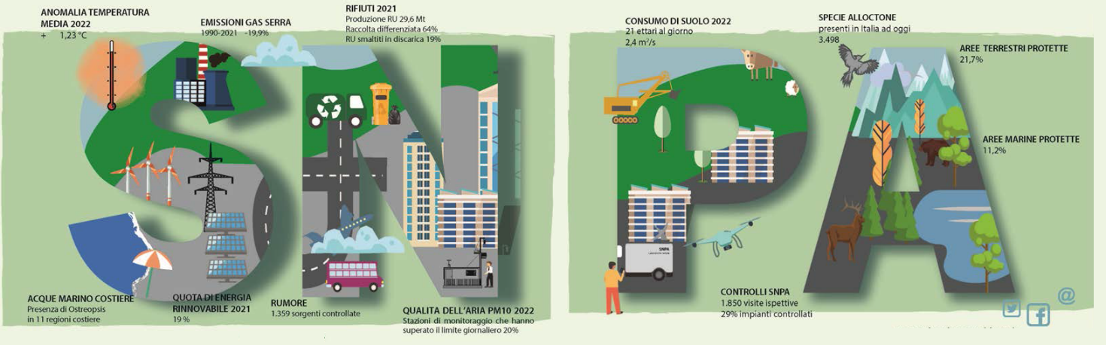

ISPRA e SNPA sono lieti di invitarvi

all'evento di presentazione del Rapporto

"Rapporto Ambiente SNPA 2023"

che si terrà il 21 febbraio p.v. dalle ore 9:30 alle 12:30

a Roma presso la
Sala Polifunzionale della Presidenza del Consiglio dei Ministri
Via Santa Maria in Via 37b.

Per maggiori informazioni e per la registrazione all’evento collegarsi al seguente link:
https://www.isprambiente.gov.it/it/events/presentazione-rapporto-ambiente-snpa-edizione-2023

Sarà anche possibile seguire l’evento in streaming clicca qui:

https://www.youtube.com/c/IspraVideoStreaming

